教育委員会

令和６年度
障がいのある人を対象とした
神奈川県教育委員会 会計年度任用職員（非常勤）募集のお知らせ
～ 神奈川県教育委員会サポートオフィス職員
ＩＣＴサポーター（ＩＣＴ支援員）の募集 ～

障がいのある人を対象に、「神奈川県教育委員会サポートオフィス」で雇用する会計年度任用職員（非常勤）を募集します。（雇用開始は原則として令和６年４月１日です。）
※ 勤務地は県立学校（高等学校、中等教育学校及び特別支援学校）になります。

応募期間 令和５年10月18日（水）～ 11月15日（水）
選 考 日 一次選考：令和５年11月16日（木） ～11月30日（木）
二次選考：【横浜会場】 ：令和５年12月15日（金）、又は16日（土）
【相模原会場】：令和５年12月17日（日）
※ 詳細は、申込者へ別途郵送で通知
１ 採用予定者数、業務内容
採用予定者数 | ５名程度
業務内容 | 県立学校（高等学校、中等教育学校及び特別支援学校）において、授業に際してのＩＣＴ機器のセッティング、ＰＣ教室管理、ＩＣＴ機器の保守（アップデート等）・管理、機器等のトラブル対応、操作支援、学校ホームページ（ＣＭＳ）管理、グループウェア管理、生徒アカウント管理、動画コンテンツ等の作成支援、教材作成支援、アンケート集計等を行います。
・ パソコン等の運用・管理、ホームページの作成・更新、パソコンによる文書作成及び表計算の業務が含まれます。
また、ＩＴパスポート等、ＩＣＴ関連の資格等を有することが望ましいです。

ＩＣＴサポーターは、各地の県立学校で勤務しています。多くのＩＣＴサポーターが２校に勤務し、生徒の皆さんの利便性の向上や教職員の負担軽減、業務の効率化等で活躍しています。なお、主な執務場所は、学校の職員室になります。
実際の業務内容は学校によって異なりますが、上記業務内容のほかに、学校独自の集計システムやネットワークの構築管理等を担っています。

２ 応募資格
次のいずれかに該当する人（年齢の上限はありません）
・ 身体障害者手帳の交付を受けている人
・ 身体障害者福祉法第15条の規定により都道府県知事の定める医師（以下「指定医」という。）、労働安全衛生法第13条に規定する産業医又は人事院規則10-4（職員の保健及び安全保持）第９条第１項に規定する健康管理医その他これに準ずる者が作成した、障害者の雇用の促進等に関する法律別表に掲げる身体障害を有する旨の診断書又は意見書（心臓、じん臓、呼吸器、ぼうこう若しくは直腸、小腸、ヒト免疫不全ウイルスによる免疫又は肝臓の機能の障害については、指定医が作成した診断書又は意見書に限る。）の交付を受けている人
・ 都道府県知事、政令指定都市市長又は中核市市長が発行する療育手帳の交付を受けている人
・ 知的障害者更生相談所、児童相談所、精神保健福祉センター、障害者職業センター、精神保健指定医により知的障害があると判定された人
・ 精神障害者保健福祉手帳の交付を受けている人

※ 次に該当する人は応募できません。
〇 地方公務員法第16条に該当する次の人
・ 禁錮以上の刑に処せられ、その執行を終わるまで又はその執行を受けることがなくなるまでの人
・ 神奈川県職員として懲戒免職の処分を受け､当該処分の日から２年を経過しない人
・ 日本国憲法施行の日以後において、日本国憲法又はその下に成立した政府を暴力で破壊することを主張する政党その他の団体を結成し、又はこれに加入した人
〇 平成11年改正前の民法の規定による準禁治産の宣告を受けている人（心神耗弱を原因とするもの以外）

（注１）交付申請中の場合も申込可能ですが、雇用開始日までに交付されている必要があります。
（注２）選考当日に手帳等を確認します。また、その後採用までの間に手帳等の提示を求めること
があります。採用までの間に応募資格がないことが判明した場合には採用できません。
（注３）手帳の名称については、交付している地方公共団体により独自の名称が付されている場合
があります。御自身の手帳の種類が不明な場合は、交付元の地方公共団体の窓口で確認し
てください。

３ 選考内容等
日 程 | 内 容 | 場 所 等 | 合格発表
一次選考：  令和５年11月16日（木） ～11月30日（木） | 書類審査  （申込書） | 神奈川県教育委員会サポートオフィスにて行います。 | 令和５年12月１日（金）
二次選考：【横浜会場】  令和５年12月15日（金）  又は16日（土） | 面接 | 神奈川県職員キャリア開発  支援センター  (横浜市栄区小菅ケ谷１－２－１) | 令和６年１月15日（月）
二次選考：【相模原会場】  令和５年12月17日（日） | 面接 | 神奈川県立相模原中央支援学校  （相模原市中央区高根１－５－36） | 令和６年１月15日（月）

※ 書類審査は、申込書のうち
・「志望動機」
・「今までに最も力を入れて取り組んだこと」
・「県立学校でＩＣＴサポーターとして働くにあたって活かせると思うこと」
・「ＩＣＴに関連する業務経験又はＩＴパスポート等、ＩＣＴ関連の資格を記入してください」
等を対象とします。
※ 選考日程等の詳細は、申込者へ別途郵送で通知します。
※ 面接では、受験者が登録等をしている就労支援機関の職員等の同席が可能です。
希望する受験者は、同席者の氏名を申込書に記入してください。
※ 受験上の配慮（車イスの使用、別会場での受験等）を必要とする受験者は、
配慮の内容を申込書に記入してください。
※ 選考結果は、合否にかかわらず受験者全員に文書で通知します。

４ 合格者対象の事前説明会の実施
合格者を対象に、障がいの特性や必要な配慮の確認、業務内容の説明などを行います。
※ 説明会は令和６年１月23日（火）、又は24日（水）、又は25日（木）のいずれか１日を予定しています。
詳細は合格発表時にお知らせします。
※ 選考及び合格者対象の事前説明会に係る交通費等は自己負担になります。
５ 勤務条件等
報酬等  報酬額は  税引き前  です | 週29時間勤務の場合 月額 130,605～160,809円  上記以外の場合 時間額 1,113～1,368円  学歴や職務経験等に応じて報酬が異なります。  期末手当等年２回（６月・12月）支給 ※採用時期や期間によって異なります。  通勤に要する費用（県の規定による）を支給  ※ 採用時の報酬額については、今後の改定等により、上記記載の額から  変動する場合があります。
勤務時間 | 週20時間～29時間(週３日～５日)の範囲で、合格者の希望を確認し、調整します。  （例）週29時間：週５日（６時間×４日、５時間×１日）  週29時間：週４日（７時間15分×４日）  週24時間：週４日（６時間×４日）  週20時間：週４日（５時間×４日）  週20時間：週３日（７時間×２日、６時間×１日）  勤務時間（原則として時間外勤務はありません）  ８時15分～17時（休憩時間は45分）の間の所定の時間
休日 | 原則として土曜日・日曜日・祝日  ※学校行事等の関係で、土曜日・日曜日・祝日に勤務する場合があります。
勤務場所 | 県立学校（高等学校、中等教育学校及び特別支援学校）  （２校に勤務していただく場合があります。）  （例）月曜日と木曜日はＡ高等学校、火曜日と金曜日はＢ高等学校で勤務など
健康保険等 | 健康保険・厚生年金保険・雇用保険・条例による災害補償適用に原則加入
雇用期間 | 令和６年４月１日（月）から令和７年３月31日（月）まで  ※ 原則として、最初の１か月は条件付採用期間となります。  ※ 同一の業務が継続してある場合には、選考（面接）を経て、２回（令和８年度まで）を限度に、改めて雇用される場合があります。また、雇用期間満了後も再度の応募が可能です。  ※ 合格者の希望により、雇用開始日を令和６年５月１日（水）まで延期することが可能です。  ※ 勤務開始日は平日となります。
その他 | 採用後は地方公務員法が適用されます。  障害者の雇用の促進等に関する法律に基づき、障がい者雇用状況の報告を行う  必要があります。そのため合格者には採用時にも、手帳等の内容の確認を行い  ます。

６ 応募方法等
応募方法 | 応募先へ応募書類を郵送又は直接持参してください。  封筒に「神奈川県教育委員会サポートオフィス＜ＩＣＴサポーター＞応募」と  赤字で記入してください。
応募先 | 〒２３１－８５８８  神奈川県横浜市中区日本大通１ 神奈川県庁東庁舎８階  教育局総務室サポートオフィスグループ
応募期間 | 令和５年10月18日（水） ～ 11月15日（水）  (郵送) 令和５年11月15日（水） 消印有効  (直接持参の受付時間)８時30分～17時15分（毎週土・日・祝日を除く）  - 感染症拡大防止のため、できるだけ郵送で提出してください。

応募書類  （応募書類の返却は  しません） | ① 神奈川県教育委員会サポートオフィス  ＜ＩＣＴサポーター＞申込書  ② 履歴書（Ａ４またはＡ３サイズ。市販のもの又はパソコン等で作成したもの。写真貼付のこと。）  ③ 次のうち該当するもの一つ  ・身体障害者手帳の写し  ・指定医等の診断書又は意見書の写し  ・療育手帳の写し  ・判定書の写し（児童相談所等で知的障害があると判定された人）  ・精神障害者保健福祉手帳の写し  ※ 本人の手帳と確認できる部分（顔写真（ある場合）、氏名、生年月日が  記載されたページ）及び手帳の種類が確認できる部分の写しを提出  ※ 手帳を申請中の人は、申請内容が確認できる書類の写しを提出  ④ 「返信用封筒」（受験票送付用）  ・【長形３号】規格（120ｍｍ×235ｍｍ）  ・84円分の郵便切手を貼付  ・受験票の送付先（郵便番号、住所及び氏名）を明記

令和５年12月１日（金）以降、選考日程等について、応募者へ郵送で通知します。
令和５年12月６日（水）を過ぎても届かない場合は、問合せ先へご連絡ください。

【横浜会場】
神奈川県職員キャリア開発支援センター
横浜市栄区小菅ケ谷１－２－１
〇ＪＲ京浜東北線・根岸線「本郷台」駅 徒歩５分
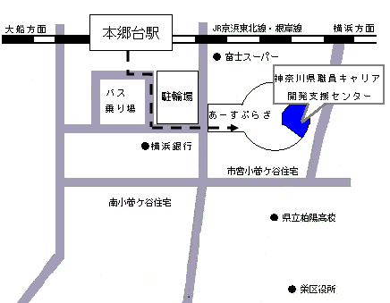

※ 原則として自動車による来場はできません。
車イス使用のため必要がある人は、応募前に問合せ先へご連絡ください。
試験会場への連絡・問合せはご遠慮ください。
【相模原会場】
神奈川県立相模原中央支援学校
相模原市中央区高根１－５－36
○ＪＲ横浜線「淵野辺」駅
・南口より徒歩14分
・南口バス乗り場よりバス乗車（乗車時間2分）
→『淵野辺十字路』バス停で下車後、徒歩5分
淵53系統「上溝経由 田名バスターミナル行き」
淵34系統「光が丘・上溝団地経由 淵野辺駅南口行き」
淵34系統「上溝団地経由 光が丘1丁目行き」
淵35系統「光が丘小学校前・上溝団地経由 淵野辺駅南口行き」
○ＪＲ相模線「上溝」駅
・バス乗車（乗車時間10分）
→『淵野辺十字路』バス停で下車後、徒歩5分
淵53系統「上溝経由 淵野辺駅南口行き」
○小田急線「相模大野」駅）
・北口バス乗り場よりバス乗車（乗車時間20分）
→『宇宙科学研究本部』バス停で下車後、徒歩5分
相02系統「鵜野森経由 相模原駅南口行き」

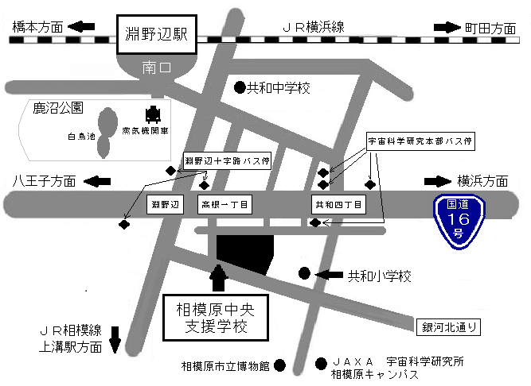

※ 原則として自動車による来場はできません。
車イス使用のため必要がある人は、応募前に問合せ先へご連絡ください。
試験会場への連絡・問合せはご遠慮ください。

問合せ先
教育局総務室サポートオフィスグループ
〒２３１－８５８８ 神奈川県横浜市中区日本大通１ 神奈川県庁東庁舎８階
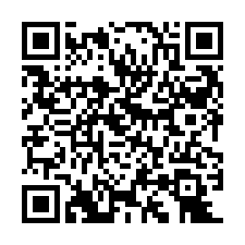
電話 （０４５）２８５－１０４０
ＦＡＸ（０４５）２１０－８９２０
メールの場合は、教育局総務室への問合せフォームからお願いします。

感染症拡大防止のため、次のとおり取組みます。
・ 入口や扉等を開け、毎時２回以上換気
また、次の点については、職員も励行しますので、受験者の皆様もご協力をお願いします。
・ 手洗い、手指消毒
・ 体調管理

